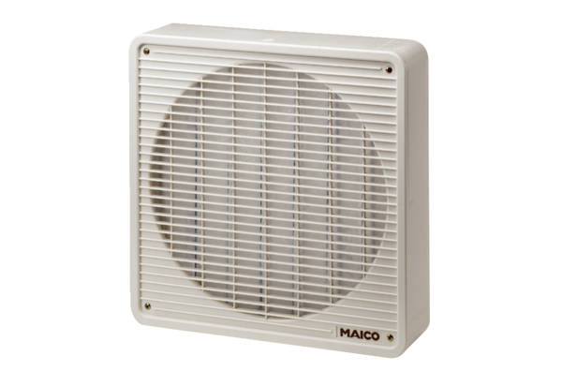Zračni filtar ZFF 40Jedinica za pakiranje: 1 komAsortiman: C
Broj artikla: 0149.0005Proizvođač: MAICO

